图说笔记本发展史
编者语：任何事物都是逐渐成长起来的，笔记本电脑也是如此。不过岁月的匆匆，又有多少人会回头看呢？捧着现代工艺造就的轻便笔记本，你能否想到它曾走过的风风雨雨呢？笔记本发展史虽不像中华五千年文化一般渊源流长，却已经足够唤醒我们对旧日子的回忆。
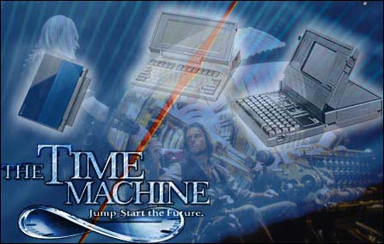
时光倒流回顾笔记本发展史
在2005年4月20日，东芝公司推出了20周年纪念版笔记本。业界也把它看作笔记本发展20年历史的标志性产物，不过人们对于制造笔记本的尝试之路又岂止是20年呢？它可以追溯到更远！本文也就借此机会，带领大家一起进入时光倒流，回顾一下笔记本电脑发展史上的风风雨雨，以及一些被大家遗忘的影子。我们难以确切地揣测笔记本明天的变化，却可以清晰地回忆过去的历史，听读发生的故事，历数经典的产品……
那么我们的故事还是从2005年4月20日一步一步往回走！
时光停滞2005.4.20
－－从东芝发布20周年纪念笔记本产品说起……
在时光倒流之前，我们最先还是来欣赏一下东芝在今年2005年4月20日发布的3款20周年纪念版笔记本！这三款笔记本分别为，Dynabook SS SX、Dynabook SS S20和Libretto U100，由于这三款笔记本的相关报道较多，这里也只是粗略带过。
Dynabook SS SX/S20 这两款机型都采用东芝公司的新型材料作为主板原料，大幅度减少了线路并提高速度。该笔记本的最小厚度仅为9.9mm，整体厚度为19.8mm，采用了华美的金属材质，最大待机时间也长达5.4小时。
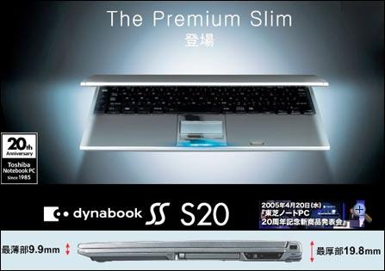
Dynabook SS S20
Dynabook SS S20的配置为目前的主流配置，采用Intel Pentium-M 753(1.2GHz 2MB L2 超低电压版),256MB PC3200内存和30G 4200rpm ATA100的硬盘。搭载的液晶屏幕为12.1寸XGA，分辨率为1024X768。从官方公布的数据来看，这款笔记本相对于SX属于商务机型，配置一般主要面对办公应用，更详细的内容可以点击以下图片察看官方数据。
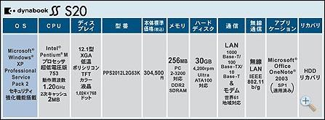
Dynabook SS S20配置单
Dynabook SS SX从外观上来讲几乎和S20没啥区别，只不过S20内边框色调为黑色，而SX则采用银白色。从配置上来讲，SX更胜一筹。
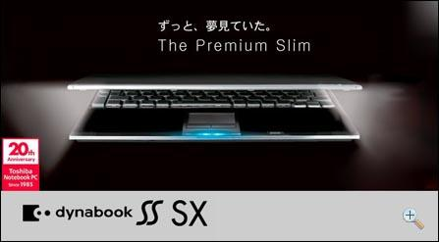
Dynabook SS SX
Dynabook SS SX分为NR和NK两种型号，基本配置为Intel Pentium-M 753处理器（1.2GHz 2MB L2 超低电压版)，芯片组英特尔915GMS，内存依旧是256MB DDR2-400，不过硬盘则采用60G大容量硬盘。搭载的液晶屏幕为12.1寸XGA，分辨率为1024X768，整体重量为1.29公斤。
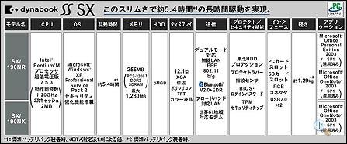
Dynabook SS SX配置单
Libretto U100，因为其读音与中文“萝卜头”相仿，也被称为“萝卜头”笔记本。 其实它与上面的两款笔记本一样，都体现了20周年纪念机型的设计基调“Thin & Light”，也就是更薄更轻，整体重量仅为999g。

Libretto U100
Libretoo U100系列详细可分为三个型号，可参见下图表格。在如此轻便的机身中容纳的是Intel Pentium-M 733 （1.1GHz 2MB L2 超低电压版）处理器，256MB DDR-333内存，60GB硬盘，7.2英寸分辨率为1280X768，最终让电池能够维持5.3小时之久。
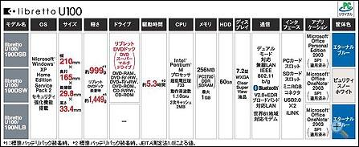
Libretto U100配置单
当我们领略完，这颇具现代高贵气质的笔记本后，且让我们拨转时间轮盘，开始一次时光倒流之旅。这里为了更有条理性，我们采用5年作为一个停顿。准备好了么？时光倒退5年...
时光倒流5年（2005.4.20-2000）
－－笔记本发展最为快速的五年
综述 这段时间里笔记本电脑的发展可谓是日新月异，一款笔记本的淘汰周期也不断的缩短。迅驰平台就很好的说明了这变化的节奏。迅驰一代还未很好的发挥功效，Dothan处理器就将准迅驰二代带入，还没等准迅驰二代站稳脚，迅驰二代平台也全面铺开了。
价格 从笔记本种类来说，市场上能见到的笔记本种类纷繁，本本家族的成员数量空前膨胀。似乎种类、型号纷繁的笔记本摆在一起，反而让人不知所措，无从下手。笔记本的价格也在这个阶段一再的崩盘。原本天价的笔记本那里玩弄得过科技的更新，万元以下已经不再是个神话，目前市场上比比皆是，甚至已经走得低于4000人民币。
无线技术 无线网卡的普及率也在这期间因为平台的带动而大幅上升，平民家庭也在步入无线网络时代。更多的是笔记本性能的提升所带来的丰富化的用途。原本谁敢想象在笔记本上耍玩游戏，把笔记本设计的理念定位在娱乐？而在这期间，笔记本的性能提升，已经能够满足绝大多数的游戏、工作需要。笔记本的设计理念也有了本质的改变，从单纯的工作性，迈向了更丰富的娱乐性。
这段时间中笔记本的突破性发展莫过于：迅驰平台概念的引入、无线网络的普及、各方面性能的全面提升、价格的大幅度下调以及各类新概念的设计风格的尝试，与此同时，国内众多寻求多元化发展的企业也开始涉足笔记本领域，新兴品牌不断涌现。
**由于这段时间笔记本电脑发展非常迅速，几乎每个月都有新技术问世，因而无法详细罗列各类信息；同时考虑到大家较为熟悉，因此只作摘要提点，而对于年代已久的机型则采用相对详细的评述。
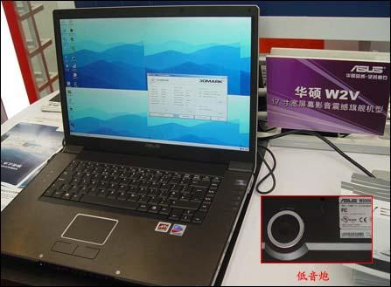
华硕W2V
2005年4月11日，带低音炮的笔记本，华硕W2V发布。这款笔记本的定位显然将视觉与听觉享受发挥到了另一个极致，此款笔记本与其前一代的W1N机型一样，可圈点之处莫过于将低音炮带入了笔记本电脑。相信它所带给我们的是未来笔记本的音质全面的提升与改善，真正意义上让笔记本音效走出“扬声器”的怀抱。
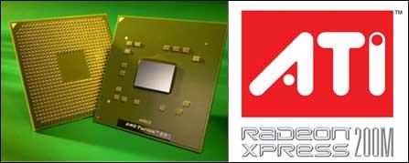
RADEON XPRESS 200M
2005年3月，RADEON XPRESS 200M问世后不久Mobile Turion 64也问世了。RADEON XPRESS 200M是首款面向对象为AMD公司的Sempron、Athlon 64、Athlon 64 FX以及最新推出的Turion 64处理器的PCI-E整合芯片组。该款芯片的出现打破了平静的笔记本市场往昔的格局，让我们看到了一个崭新的平台，它有别于Intel所打造的迅驰平台而以实在的价格迈入了寻常百姓家。
2005年3月，富士通发布了120G的2.5寸笔记本硬盘MHV2120AT，它单碟容量为60 GB。除了容量的大幅提高，MHV2120AT还应用了富士最新的省电和静音技术，并增强了对冲撞等未知因素的抵抗力。此款硬盘在进行读写工作的功耗为1.6W，空闲时仅为0.5W，其闲置时的抗震系数高达900Gs，工作时为300Gs。由此我们不难想象笔记本电脑将拥有的巨大储存空间。
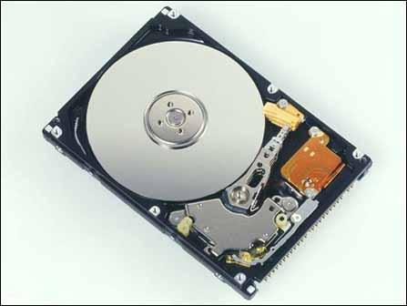
富士通发布了120G的2.5寸笔记本硬盘MHV2120AT
2005年1月9日，迅驰二代Sonoma平台正式发布。SONOMA平台的一些技术的三大中心词就是FSB=533MHz、Intel 915、NIC（Network Interface Controller）。相关新技术支持的词汇还有SATA、DDR2、HD Audio、PCI-Express等等。无疑新的平台将带来笔记本性能方面的大幅度提升，然而却也带来了一个问题——“我们的笔记本电脑平台是否太单一了呢？”显然这样的局面并不好！
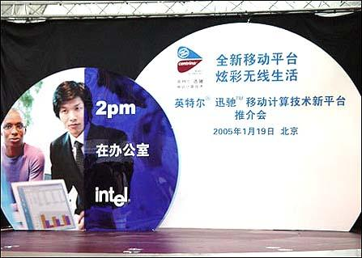
迅驰二代Sonoma平台正式发布
2004年5月，Intel在迅驰I代的基础上发布了新款基于Dothan核心、采用90nm制造工艺，并且L2缓存提高到2M的Pentium M处理器，以及兼容802.11b/g的无线网卡。
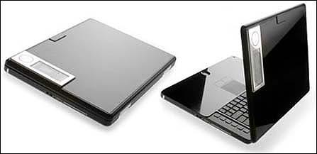
全球第一款双屏幕笔记本
2004年3月，在联想、英特尔、微软的联手打造之下，全球第一款双屏幕笔记本联想Vela问世。这款笔记本采用了15.4寸的内屏同时还创新的首次采用5寸的外屏幕，这个外屏幕则可以实现许多PDA似的功能。不过这款笔记本并没有赢得市场的肯定，也没有引起一股在手机上的“双屏热”。它的出现只是让我们看到了笔记本多元化设计的又一个方面。
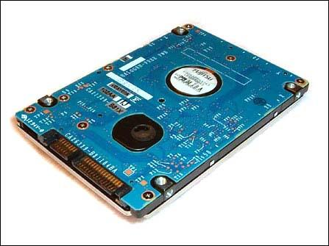
世界上首款基于S-ATA（串行）技术的笔记本硬盘
2004年1月，富士通开始改写硬盘端口的唯一性。推出了世界上首款基于S-ATA（串行）技术的笔记本硬盘。它的意义有两方面，第一方面将笔记本硬盘的传输速率进行了再一次的扩充；另一方面S-ATA端口在笔记本电脑设计中起到了线路的简化作用。
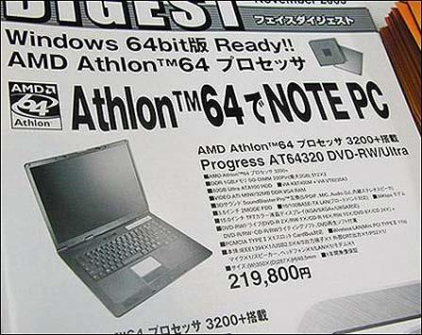
全球第一款64位处理器的笔记本
2003年11月，全球第一款64位处理器的笔记本在日本上市。这款笔记本配备了Athlon 64 3200+，512M DDR内存，64G硬盘，康宝光驱（可选），并搭配了15英寸SXGA液晶显示屏。另外使用的是威盛Apollo K8T400M芯片组，ATi笔记本专用显卡M9C（64MB显存）。外形尺寸350×287x40.5mm，重3.18公斤，电池最久可使用2.5小时。 虽然它已经存在了移动PC的味道，然而它却首次向世人展现了64位持利器笔记本的动人魅力。
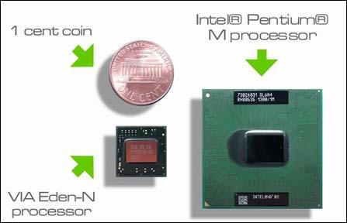
VIA发布Eden-N处理器
2003年10月14日，VIA发布Eden-N处理器。Eden-N仍是是目前最小巧的高效率X86处理器之一，体积只有15×15mm，这款处理器在工作频率800MHz时，功耗仅6W；工作频率提高倒1GHz，功耗也只上升到7W。这样以来，处理器在工作中就无需采用风扇进行散热。这是继汉腾处理器后的又一款面向移动设备的低功耗处理器，虽说它的性能不强，却对处理器巨头进行了正面的又一次挑战。
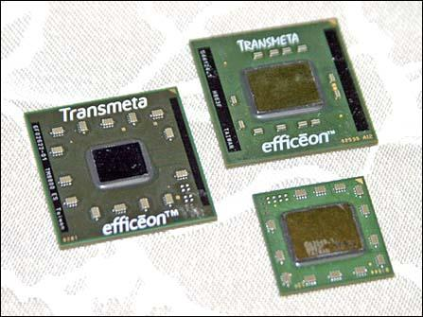
Efficeon
2003年10月，由于备受Intel和AMD的排挤，加上Crusoe系列的性能地下，在这段时间里Efficeon处理器应运而生。很令人失望的是，它的性能依旧不看好，而且在性价比方面在当时似乎并不比Pentium III-M这一过时产品更具有优势。
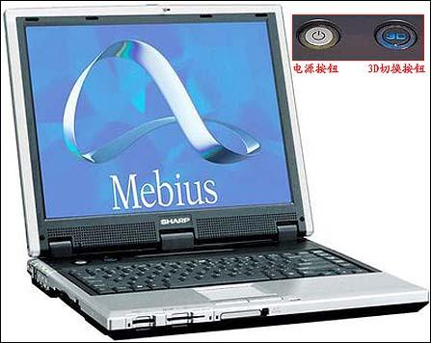
Sharp第一款可以显示3D图像而不需要3D眼镜的笔记本
2003年9月，Sharp发布了世界上第一款可以显示3D图像而不需要3D眼镜的笔记本Mebius PC-RD3D。通过“Parallax Barrier”技术，在3D模式下他将产生左右眼不同的效果从而达到立体效果。这款笔记本的配置在当时也相当的高，不过并非迅驰平台，采用Mobile P4 2.8G处理器，512MB内存，60GB硬盘Geforce4 440Go显卡以及DVD光驱，LCD为15寸XGA（1024 X 768）。整体重量为4.6公斤，怎么说都是庞然大物。它的推出从另一个角度来说，将笔记本的视觉体验上升到了从未有的体验。遗憾的是，它的推出并没有受到市场的肯定。
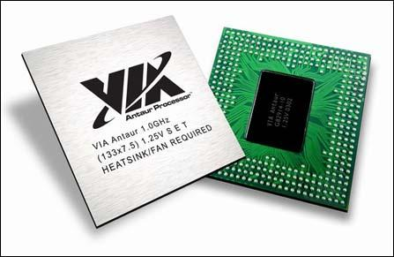
VIA发布笔记本专用处理器汉腾(Antaur)处理器
2003年7月，VIA发布笔记本专用处理器汉腾(Antaur)处理器。Antaur处理器主要针对轻薄型笔记本市场，其特征为低耗电量、出色的散热管理功能，符合主要生产性、数码视频应用程序的功能等等。虽然这款处理器的发布市场反应冷淡，然而却让众多笔记本爱好者看到了笔记本处理器的多元化发展趋势。
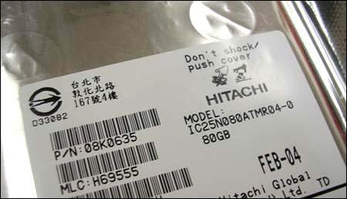
2.5寸硬盘的最快转速提升为7200rpm
2003年5月，日立公司将笔记本硬盘的性能和容量两方面又作了进一步提升。从此2.5寸硬盘的最快转速提升为7200rpm，最高容量提升为80G。全面开启了笔记本存储的高容量与高速时代。

Intel发布了全新的笔记本电脑架构Centrino
2003年1月8日，Intel发布了全新的笔记本电脑架构Centrino，也就是现在说的迅驰平台。Centrino构架包括了代号为Banias的Pentium-M移动处理器、Intel855芯片组（代号Odem、Montara-GM）和一个支持802.11b/a的WLAN（无线局域网）以及Mini-PCI卡（代号Calexico）。从这开始，笔记本电脑的平台化开始深入人心；相关带动的还有无线网络的迅速普及。不过这个平台的正式推广、发布是在同年的3月12日。
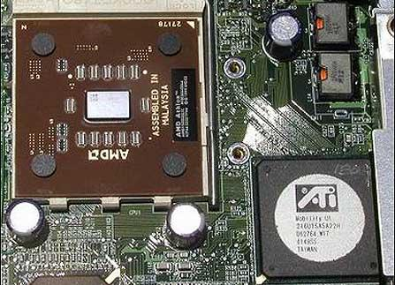
ATI第一款笔记本主板芯片组Radeon IGP320M
2002年7月，在AMD推出Athlon XP-M 1800+的同时，ATI凭着它的第一款笔记本主板芯片组Radeon IGP320M，成为了AMD系笔记本主板芯片组厂商。初次涉足主板芯片组市场的ATi，推出了支持AMD移动处理器的Radeon IGP320M芯片组，并且在众多芯片组中优势凸现使得AMD逐渐向ATI靠拢而最终成为共同打造平台的合作伙伴。
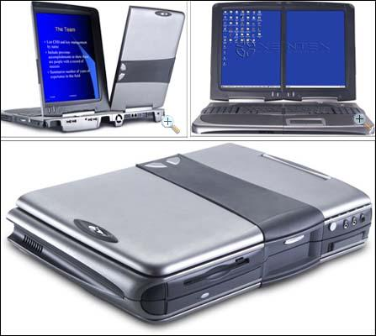
折叠笔记本第一出现在世人的面前
2002年7月，Xentex FLIP-PAD VOYAGER对笔记本电脑的新尝试，折叠笔记本第一出现在世人的面前。这款笔记本的屏幕被分割成了两个部分，每部分都为13.3寸。最神奇的莫过于它可以通过折叠将笔记本的面积压缩为原来的1/4。尽管这个笔记本的推出并未受到市场的肯定，但我们发现，笔记的设计开始走向多元化。
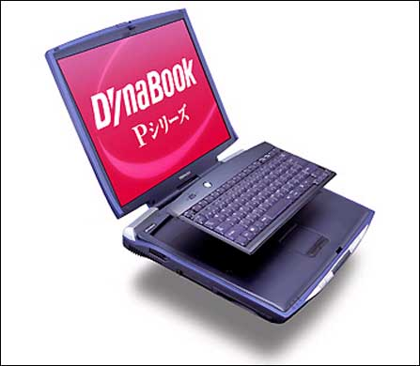
DynaBook P5/S24PME
2002年7月，东芝对笔记本电脑的设计采用了一种新的尝试，研发出了这款DynaBook P5/S24PME。该款笔记本的创新之处莫过于采用的可以与笔记本电脑分离的键盘设计。这种设计的尝试让笔记本电脑的使用更随心所欲，甚至可以在远离笔记本主体的地方操作笔记本，这种多元化是我们所希望看到的，应该予以肯定。
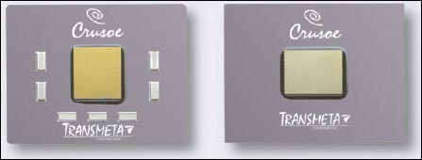
全新架构的“Crusoe”处理器
2000年1月，Transmeta带着全新架构的“Crusoe”处理器杀入了笔记本低功耗处理器市场。这无疑也就意味着将于Intel和AMD争夺市场分额，新一轮的市场竞争又将兴起。
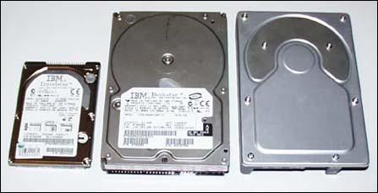
Travel Star 32GH
2000年，IBM率先在真正意义上经5400转的2.5寸硬盘运用到了笔记本上。这款笔记本硬盘为Travel Star 32GH，单碟容量为8GB，厚度也下降为12.5mm。它的运用在某种程度上缓解了笔记本电脑的硬盘速率的瓶颈。笔记本硬盘也朝着更大、更薄、更快的方向迅速发展起来。不过若是要追溯第一款5400转的笔记本硬盘，那则为IBM公司开发的Travel Star 25GS。
时光倒流10年（1999-1995）
－－笔记本零售市场开始逐渐成熟
综述：这段时间笔记本电脑性能有了长足的发展，这还是要归功于处理器的领头作用。似乎下面叙述的历史都俨然成了处理器的发展史，然而没有它们的功劳我们离多媒体时代依旧要不可及。两强相争的局面也在这一阶段形成，这为后来处理器纷繁的市场打下了基础。笔记本电脑在这一阶段的设计理念都朝着，更强大、减负重进军。由于这段时间笔记本电脑的品牌开始膨胀，国产品牌也开始大力迈进，直接的好处就是价格开始大幅度下调。不过笔记本电脑走入寻常百姓家的距离依旧存在。
这阶段中笔记本的突破性发展莫过于：DVDROM的运用、底座设计的引入。DVDROM的引入开创了数据存储新时代，全面升级了笔记本电脑的媒体能力，配备良好的音效，成了一款真正意义上的移动剧院。底座设计将笔记本的重量大大减小，让轻薄设计更深入人心。
历史倒叙：
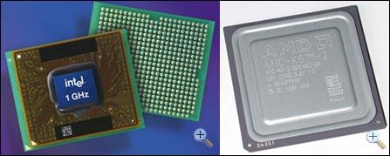
AMD Mobile K6-2
1999年，AMD、Intel公司在年初就打得不可开交。AMD Mobile K6-2发布，支持了最新的3DNow!而抛开了与Intel MMX技术的纠葛，性能上开始有了大幅的提升。可是处于领头羊地位的Intel那里肯示弱，Mobile Pentium III取代前一任CPU而再一次将移动版处理的速度提升了一个档次，同时将SSE指令带入了笔记本电脑。后续，到了2001年3月20日，Intel抢先发布1GHz Mobile Pentium III，将移动处理器和笔记本都带入了GHz时代。此后的CPU更新换代周期明显缩短。
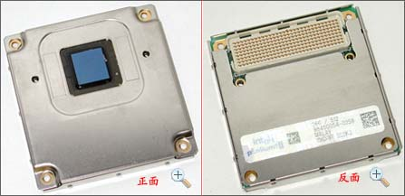
Intel公司的移动版PII/Celeron正试问世
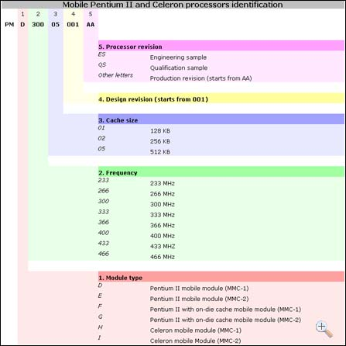
Intel公司的移动版PII/Celeron正试问世
1998年,Intel公司的移动版PII/Celeron正试问世，这让笔记本的性能又一次得到了飞跃。这种移动版的CPU封装大家很少见到，这里有幸获得大图写照让大家一览其风采。下表则为移动处版PII处理器的编号定义详细分析。同年AMD也正式发布了它首个移动处理器Mobile K6 300MHz。这时开始，我们就已经感觉到了两大处理器巨头的浓厚火药味。
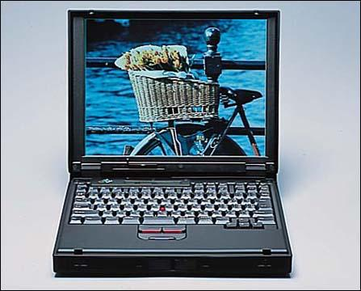
IBM在全球率先推出了配备14.1寸彩色液晶的笔记本
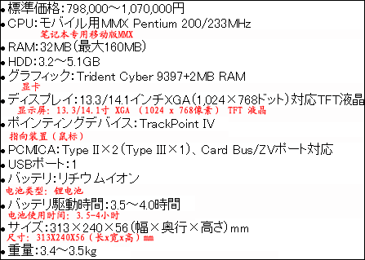
IBM在全球率先推出了配备14.1寸彩色液晶的笔记本
1997年9月,IBM公司在全球率先推出了配备14.1寸彩色液晶，以及DVD驱动器的笔记本电脑。该笔记本配备了Mobile Pentium MMX 200/233MHz 处理器，32MB内存以及3.2/5.1G的硬盘。该笔记本的液晶显示器分模式已经达到XGA（1024 X 768），在当时来说这意味着高分辨率大屏幕时代即将到来。这款笔记本的续航能力为3.5-4小时，整体重量为3.5公斤，片面追求了功能而导致了移动性不强。
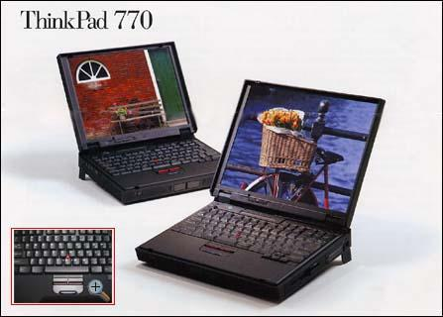
ThinkPad 770
ThinkPad 770的推出，让DVD光驱进驻笔记本行列无疑又让存储与数据交换上升到一个更高的层次。当时的DVD一般用来存储高清晰度的视频，所以它将笔记本电脑家庭影院的功能又提升了一个档次，为用户带来更高的视听享受。并且大屏幕也开始成为未来几年设计的趋势。
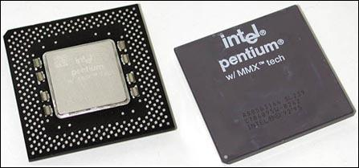
移动版的Pentium MMX微处理器
1997年，移动版的Pentium MMX微处理器全面铺开。主频有120/133/150/166/200MHz。内含MMX技术并且使用0.25微米工艺制造的低电压移动版处理器，具有能耗更小的优势。MMX指令集让CPU在使用时的占用率更低，减少发热都起到了很大的进步。从这开始，笔记本专用处理器和家用台式机处理器开始正式分野，制造工艺上完全区别对待。
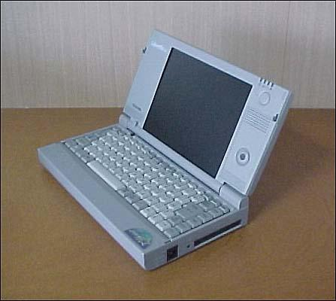
东芝Libretto 20
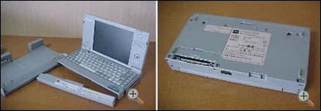
东芝Libretto 20
1996年4月，东芝公司发布了这款Libretto 20的笔记本电脑。这款电脑只有A4纸张大小，重量为840g。它配备了AMD 486DX4 （75MHz）CPU，内存为8MB(可扩展为20MB)，采用了2.5寸270MB的笔记本电脑专用硬盘。屏幕则采用的是6.5万色的TFT彩色液晶显示器，大小为6.1寸。内置的锂电池可以维持这款笔记本使用3-6个小时（6小时需要大容量电池）。
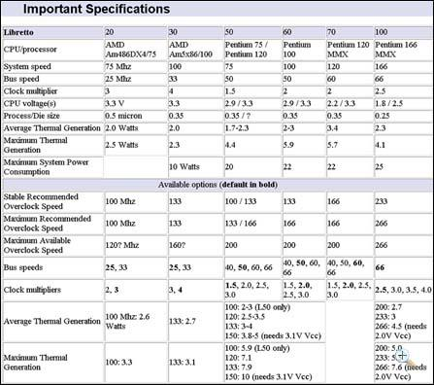
AMD和英特尔处理器在笔记本上的对比数据
之所以在这里提及这款笔记本，是出于两个原因，首先这款笔记本是东芝“萝卜头”系列的第一款机型，很具有历史意义。这个系列一直承袭了小巧轻便的风格，而深入人心。另一个原因就是，这是我们第一次接触到一款使用AMD处理器的笔记本。出于这个原因，笔者找到了Libretto发烧友的一些资料，让大家详细了解一下Libretto内部的AMD处理器的内涵，甚至是超频能力。这里同时也是在笔记本上尝试超频。
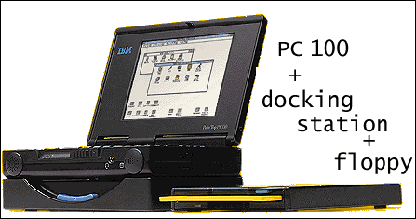
Top Palm PC100
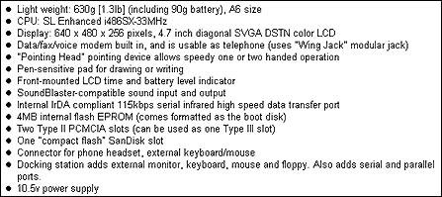
IBM公司生产了一款A6尺寸的掌上笔记本电脑
1995年9月，IBM公司生产了一款A6尺寸的掌上笔记本电脑，Top Palm PC100。这款笔记本电脑相当的骨致，厚度为33mm，采用了4.7英寸VGA模式的256色DSTN屏幕。它搭载的处理器为Intel 486SX（33MHz），8MB的内存，没有采用硬盘，却采用了现在我们统称的闪存，内置4MB的储存容量。这款机型内置电池，外观采用全铝合金制造，整体重量仅为630g。这款笔记本电脑的扩展性非常的好，甚至插上电话线能够直接当电话使用。
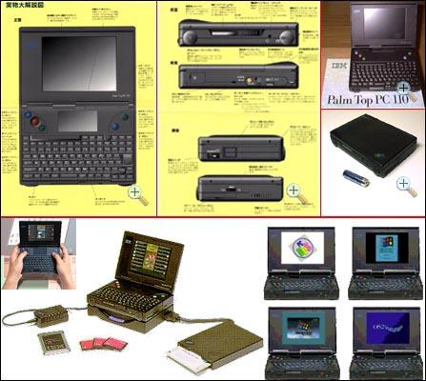
这款掌上笔记本开拓了PDA市场的先河
这款掌上笔记本开拓了PDA市场的先河，将一部分笔记本电脑引领向了更轻便的方向从而造就了市场上后期的掌上电脑。更为重要的一点是，在这款产品上首次使用了拓展坞。它的意义在于，笔记本设计将采用两部分的思路进行，将某些不常用的端口、设备通过拓展坞来提供，从而让笔记本更轻便。基于这思路，才造就了1999年IBM ThinkPad 570的底座设计，并让这种风格瞬间流行开来。
1995年5月，作为TinkPad755 系列升级版本TinkPad760CD这款旗舰产品问世了。这款笔记本采用Intel Pentium 90MHz 处理器，8MB内存（最大扩充为40MB），采用的容量为1.2G的硬盘。这是首次在笔记本电脑上采用了12.1寸SVGA（800 X 600）的彩色液晶显示器，整体色彩为6.5万，跟早期的彩屏手机类似。不过说回来，这款液晶屏幕是IBM的日本合作伙伴东芝公司开发的，在当时最大、最亮的液晶屏幕。这款笔记本属于IBM公司的高端产品，同时还配备了4X的内置CDROM，16位声卡，整体重量为3.4公斤。
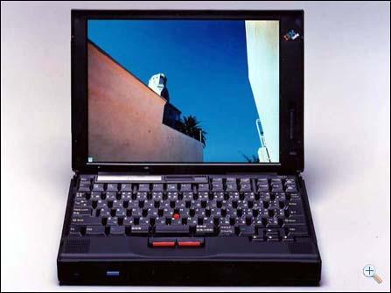
TinkPad760CD
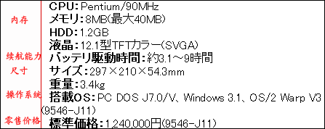
TinkPad760CD
“这款笔记本的推出开创了笔记本电脑的多媒体时代”这是对其的惯用描述，可为什么这么说呢？多数的文章都没有给出明确的解答，为了弄清楚这一点，我们翻阅了IBM当时的宣传海报。
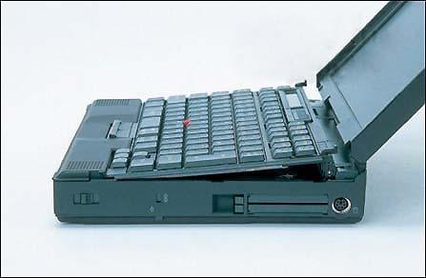
带有IBM MPEG-2解码芯片的笔记本
从1995年5月IBM的宣传广告上我们找到了这样的一句标语“IBM ThinkPads offer theatre in your lap”。也就是说，ThinkPad为您带来膝上移动影院。IBM的这款笔记本能做到这一点依赖的就是一款IBM MPEG-2解码芯片。这块芯片在当时甚至比台式机更强大，提供了更清晰、更明亮的视频播放。同时这款笔记本还提供了更优质的音质，这借助于“IBM Mwave DSP”芯片。虽然在当时的人们不会再昂贵的笔记本上观看电影，不过这款笔记本的推出正式推动了笔记本的多媒体进程。也正因为多媒体的引入，使得笔记本发展空间更为广阔。还记得以前的光碟游戏的最低要求吗？4X CD-ROM，恐怕这也要从这说起。
时光倒流15年（1994-1990）
－－笔记本电脑开始进入发展轨迹
综述：这一个阶段中，笔记本电脑的外观已经与现今看到的电脑相差无几。除了功能上较弱，移动性较差罢了。不过在笔记本的设计制造上，还是显得十分笨重。在这个阶段，CPU、显示芯片都有了长足的发展，也为即将到来的多媒体时代打下了基础。不过这些笔记本电脑的价格都非常的昂贵，依旧没有向普通大众敞开大门。
笔记本电脑在这段时间所作的突破性发展为：专门为笔记本电脑开发的处理器的出现、彩色液晶屏幕的运用，手写输入的引入，CD-ROM在笔记本电脑上的运用以及电池的改进（镍氢电池和锂电出现）。无疑彩色的液晶屏幕让笔记本电脑拥有轻便节能的同时也大幅度提升了视觉享受，而CD-ROM的配备更使得笔记本电脑的数据交换量激增。而CPU耗电的缩小和电池方面改进让笔记本拥有更好的续航能力，大大增加了笔记本电脑的移动性。
历史倒叙：
1994年9月，ThinkPad 755cd由IBM推出，它是世界上第一台带有CD-ROM驱动器的笔记本电脑。这款笔记本配备了Intel 486DX4（100MHz），标准配备8MB（最高40MB）内存，而硬盘容量则为810MB。它采用的是彩色TFT液晶显示器，分辨率为640 X 480。内置的CDROM为2X，整体重量为3.3公斤。
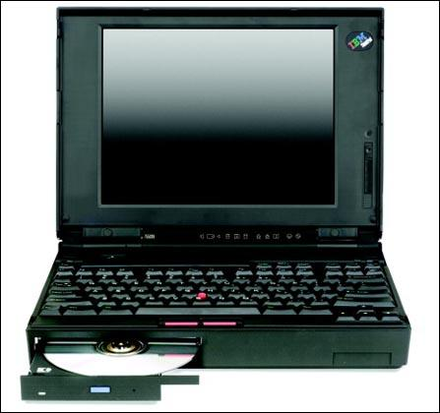
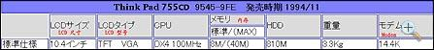
ThinkPad 755cd
在这款笔记本上，IBM公司首次让笔记本也拥有了台式机的CDROM。它的出现让数据交换更方便快捷，而且以后以后的多媒体时代到来打下了基础。以后生产的笔记本电脑中，光驱几乎成了必不可少的部分，然而形式有所不同。有的为了追求轻便还是采用外置方式装在光驱，多数则将光驱内置。
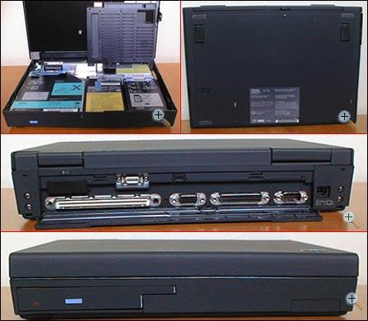
ThinkPad 755cd
1994年，这一年Intel公司首次尝试推出了Intel Mobile Pentium 75（75MHz）处理器。这表明，台式电脑与笔记本电脑开始正式的分野，朝两条截然不同的道路各自前行。东芝T4900CT是最早搭载这款CPU的笔记本而闻名一时。以下是Pentium 75的图片，以及如何从编号看移动版奔腾处理器的详细介绍。
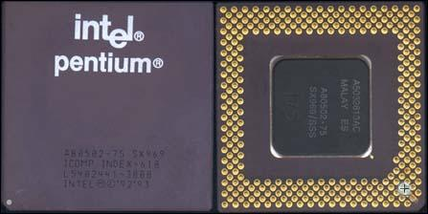
Pentium 75
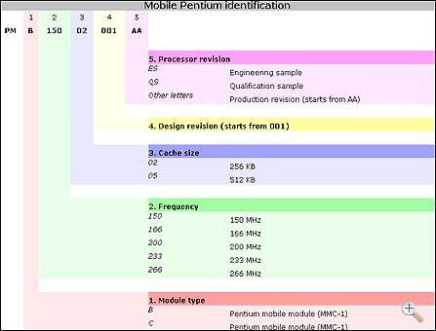
Pentium 75
1993年，IBM公司的ThinkPad 750P/360P首次将手写输入方式引入了笔记本电脑领域。虽然这种引入并未带来多少的轰动，但在当时却方便了用户的输入，让你有更多的时间去思考。不过这款笔记本倒也成为了PDA的雏形。这款笔记本采用了Intel 486SX（33MHz），4MB内存（最大扩充为20MB），340MB的内置硬盘。这款笔记本的液晶屏幕可以翻转，采用了9.5寸、分辨率为640 X 480的DSTN彩色显示器。整机的重量为3.1公斤，续航能力为3.3-7小时。
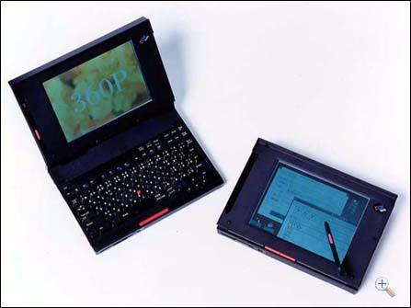
IBM公司的ThinkPad 750P/360P
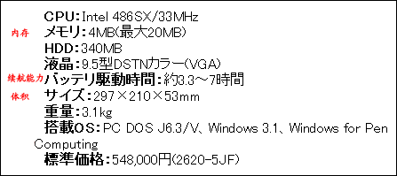
IBM公司的ThinkPad 750P/360P
1992年10月5日，这对于IBM公司具有非一般的意义，第一台ThinkPad问世了ThinkPad 700C。从此以后对于黑与红的追求就从不间断，也开始谱写了ThinkPad的成长之路。目前市面上绝大部分的IBM外观均继续沿用这款设计思路。700C配备80386（20/40MHz）处理器，8MB的内存以及270MB的硬盘。屏幕为12寸的彩色液晶显示器。据说它还是将PS/2端口引入笔记本的。笔者在写这篇文章的时候居然发现甚至有网站依旧提供这款笔记本的驱动程序！
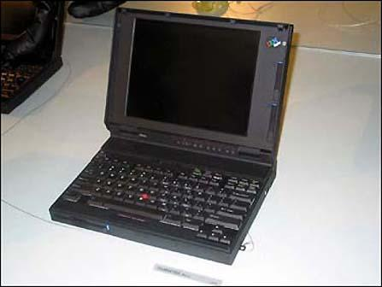
ThinkPad 700C
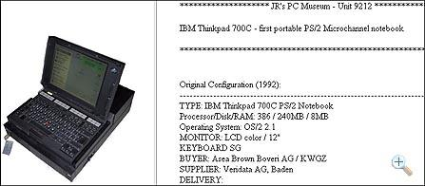
ThinkPad 700C
1991年，东芝公司推出了世界上首款配备彩色TFT显示屏幕的笔记本电脑T3200SXC。它配备了Intel 80386（20MHz），1MB的板载内存（最大扩充为13MB），120MB的硬盘。显示器为24厘米、256色TFT显示器，分辨率为640 X 480。它的显示芯片为WD 90C21采用了256 KB的显存。根据用户反映资料来看，他们成功的将这款笔记本硬盘替换为2GB的IDE硬盘。虽然BIOS不支持，却依旧能够用Linux（Debian Linux distribution 3.0 with a current Linux kernel 2.4）来启动，当然速度肯定是夸张的。
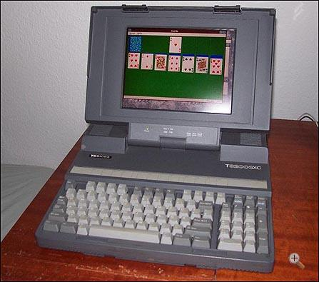
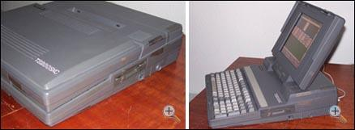
T3200SXC
1990年，东芝公司推出了世界上第一款彩色STN显示屏笔记本电脑T5200C。该款笔记本采用了80386（20MHz），内存为2MB，并配备了200MB的硬盘。这款笔记本的彩色显示器为10.5英寸的STN显示器，分辨率为640 X 480。不过这款显示器的色彩还原能力糟糕、对比度低、亮度低存在很多缺点和弊病。因而它的生存周期很短。
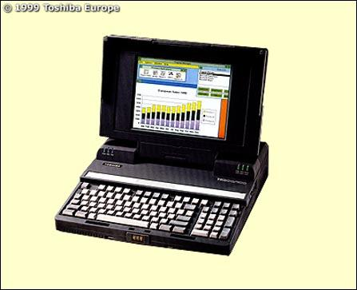
东芝公司推出了世界上第一款彩色STN显示屏笔记本电脑T5200C
1990年，NEC公司发布了这款PC-98HA笔记本电脑。这款笔记本电脑的外观设计终于走出了黑与白的套路，采用了红色和黑色两种外观，在笔记本电脑的设计上第一次融入了女性的色彩。因此这款笔记本也被昵称为“Handy 98”。它配备了V50（10MHz）处理器，640K的物理内存（最高添加为1.25MB），没有配备硬盘。液晶显示器采用的是黑白的VGA显示器，整机重量仅为1.1公斤，拥有7-8小时的续航能力。
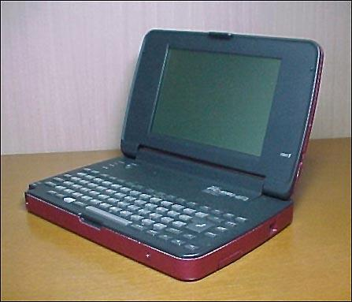
NEC公司发布了这款PC-98HA笔记本电脑
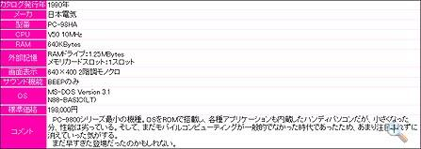
NEC公司发布了这款PC-98HA笔记本电脑
这款笔记本虽然在市场销售方面成绩非常不理想，然而它的重量、外观却让人留下了很深刻的印象。知所以推出失败，是因为这款笔记本太注重“身材”，将性能大幅度的缩减，使得它没有太大的用武之地。按照网友的使用心得来说，如果这一款笔记本早几年推出，她将会赢得巨大的成功。
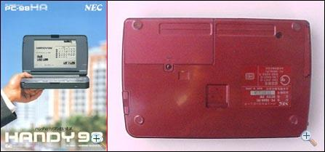
NEC公司发布了这款PC-98HA笔记本电脑
时光倒流20年（1989-1985）
－－真正意义的笔记本电脑开始产生，东芝20周年的由来
综述：在这一段时间里的笔记本电脑设计方向已经与现代品味十分相像。很少再有皮箱式的夸张设计。在功能、速度、屏幕上都有了相当大的改进。由于这个时期的笔记本电脑种类较为繁多，而且功能大同小异，这里我们只做个别重点选取来作介绍。
笔记本在这段时间的突破性发展莫过于：开始采用内置硬盘，这让笔记本拥有更高的数据储存容量，功能也开始与同时代的台式机媲美。这让笔记本电脑能运用在更为广泛的用途中。
历史倒叙：
1989年9月，这是苹果公司面向用户推出的第一款笔记本电脑。这款电脑在当时推出市场的时候性能大大超出了其它便携电脑（笔记本电脑）。它采用了68HC000处理器，这是Motorola 68000的低电压版本运行频率为16MHz。内存为1MB（最高可扩种为9MB），内置了40MB的SCSI硬盘。这款笔记本采用的显示屏依旧为10寸单色液晶显示器，分辨率为600 X 400（原本应为640 X 400，但当时市场接纳程度不乐观，故调整为600 X 400），不过这款液晶的响应时间在当时的显示器中是非常出色的。当然也正因为性能卓越，这款笔记本的价格十分高昂。
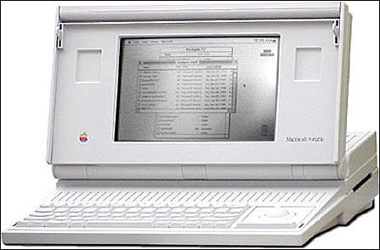
苹果公司面向用户推出的第一款笔记本
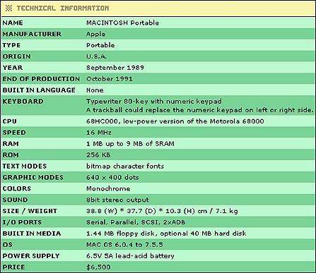
苹果公司面向用户推出的第一款笔记本
这款笔记本内置电池可以维持运行6-12个小时。为了节省电源，提高续航能力，SCSI硬盘可以在系统闲置的时候挂起。虽然这款笔记本的性能优越，但其最大的缺点就是它的重量高达7.1公斤（主要原因是电池太重）。没有多少人愿意拿着这样的笔记本跑来跑去，尽管它很优秀，市场并没有接纳它。还值得一提的是，这款笔记本再出售的时候已经对液晶坏点存在限制，按照苹果公司的说法，液晶面板存在6个以内的坏点属于正常范围。
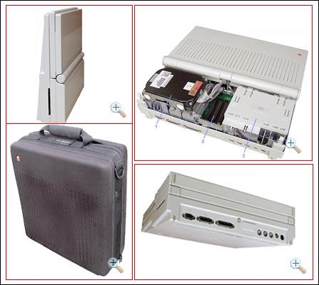
这款笔记本内置电池可以维持运行6-12个小时
1989年6月，DynaBook SS001/SSW01上市，这是东芝笔记本DynaBook系列的最初尝试。这款只有A4大小的笔记本重量只有2.7公斤，在当时来说是相当轻便的。采用的处理器为Intel 8086（4.77MHz）,1MB内存。采用的液晶显示器依旧是黑白显示器。这款笔记本的定位属于底端产品，因此性能一般价格也相对较为便宜。
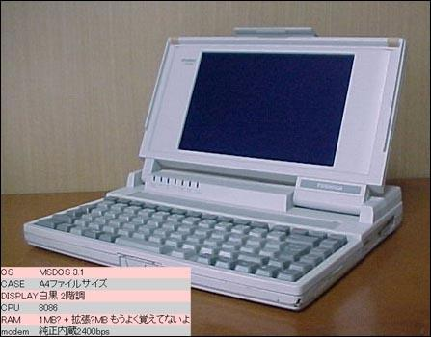
DynaBook SS001/SSW01
DynaBook SS001/SSW01
1987年，Compaq公司发布了这款Protable III便携电脑。这款电脑首次将VGA（640 X 480，当初带刚实行时标准存在差异）标准带入了便携电脑行列。该笔记本配备了Intel 80286（12MHz）处理器，640K内存（2MB最大），内置硬盘（20/40MB）并且可以与软盘互换。这款便携电脑采用了单色显示器，分辨率从真正意义上提升到了640 X 400（需要驱动程序，否则为640 X 200）。而且屏幕可以在一定范围内上下翻转，让使用者随时调整到最佳角度。这也是首款能调整显示器角度的便携电脑。不过很遗憾的是，该便携电脑并没有配置电池。
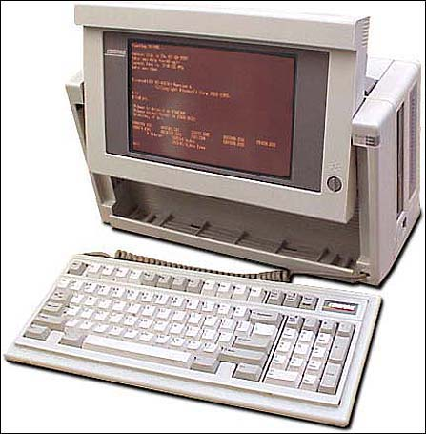
Compaq公司发布了这款Protable III便携电脑
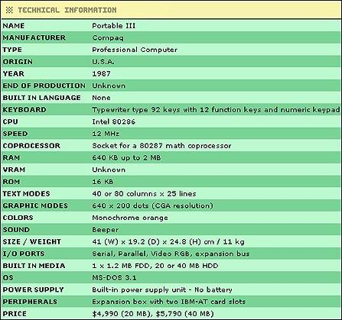
Compaq Protable III便携电脑
该款便携电脑重量也是十分夸张的，高达11公斤。当闭合的时候，还蛮像现在我们使用的分体空调室内机。购买这款便携电脑也配备了皮包，不过那更像个行李箱。大家可以通过放大拆解图来观看其内部构造。
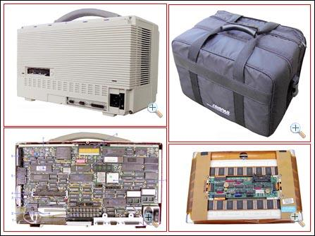
Compaq Protable III便携电脑
1985，由日本东芝公司生产的第一款笔记本电脑T1100正式问世，这款笔记本电脑目前为止是多数国内媒体公认的第一款笔记本，不过本文在此予以保留。东芝的这款笔记本电脑采用了Intel 80C86（4.77MHz）微处理器，256K内存，选用3.5寸或者5.25寸磁盘驱动器。这款笔记本的液晶屏幕分辨率为640 X 200，重量为4.1公斤，很遗憾的是它也需要依靠外接电源运行。也就是这款笔记本的问世，开始了东芝公司在笔记本业界的20风雨路程。不过这里有些令人意外的是，美国电脑博物馆的资料中，居然没有这款笔记本电脑的身影，而其后续版本T1000则记录在案（T1000发布于1987年）。
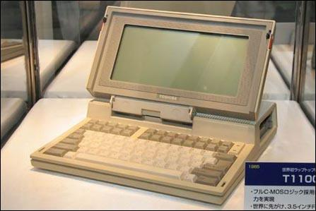
东芝公司生产的第一款笔记本电脑T1100
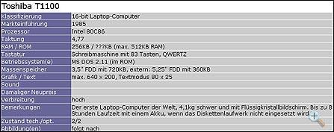
东芝公司生产的第一款笔记本电脑T1100
时光继续倒流（1984-1979）
－－行业计算机领域开始有了笔记本电脑雏形
综述：在这段时间，问世的便携电脑屈指可数，因而笔者尽可能的将它们展现给大家。这期间的尝试，其实粗略来说可以分为两类性。一类则考虑到重量以及轻便因素而并不追求性能上的突破而采用较低的配置，取得较轻的重量（这类便携电脑显示器一般采用液晶）；另一类就是追求性能的便携电脑，这一类一般功能强大，配置较高，但是笨重（采用CRT显示器），外观不灵巧而多数呈皮箱状。这时候的便携电脑只能是富人、公司、政府重要机关的设备，平常人家根本无法想象拥有一款。
这个时间段里笔记本电脑雏形已经形成，突破性的发展有：彩色（16色）显示器被运用在笔记本电脑上、笔记本电脑开始配备电池使用。下文中出现的各类型号的笔记本雏形由于和笔记本电脑存在不小差距，我们称其为便携计算机或者膝上计算机。
历史倒叙：
1984年5月，惠普公司发布了HP-110膝上型计算机。这款计算机首次向世人展现了在便携性能良好的膝上型计算机也可以具有台式机的优秀性能。这款计算机采用的处理器为Harris 80C86 （5.33MHz），272K内存，采用的显示器为480 X 128分辨率的单色液晶显示器。这时候的这款计算机已经内置了型号为300的调制解调器。 操作系统则采用了ROM固化形式储存，版本为DOS 2.11。
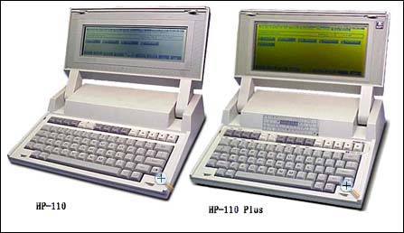
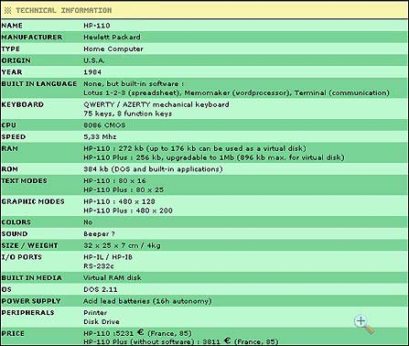
惠普公司发布了HP-110膝上型计算机
惠普公司推出这款膝上型计算机非常的及时，因为当时市面上还见不到如此精巧的设备。IBM以及苹果公司都还未开发出类似的产品。而且这款膝上型计算机采用的是16bit的Harris 80C86 （5.33MHz）处理器，比当时采用8088处理器更强大。这款计算机的整体重量仅为9磅，也就是将近4.05公斤，与黑色的皮包相匹配在当时是件多风光的事情。同时这款笔记本还拥有两样外接设备，5.25寸软驱以及外接打印机。
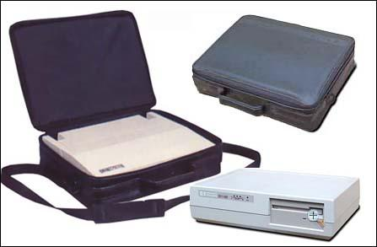
惠普公司发布了HP-110膝上型计算机
HP-110推出不久后，因为市场的需要，促使了惠普在后期的改进中推出了HP-110plus的型号。该进后的这款款膝上型计算机内存容量更大，液晶屏幕也有所增大。不过这款机型的推出已经是1985年后的事情了。
1984年2月，IBM公司发布IBM 5155个人便携电脑。这款便携电脑采用的CPU是Intel 8088 （4.77MHz），配备256K的内存（最大扩充640K），内置显示器为9寸的琥珀黄色显示器，分辨率为640 X 200。这款便携电脑，的储存媒介为2个5.25寸磁盘驱动器，容量为360K。采用的系统为装在磁盘上的IBM PC-DOS Version 2.10。
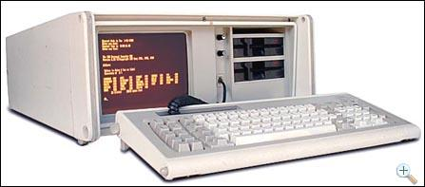
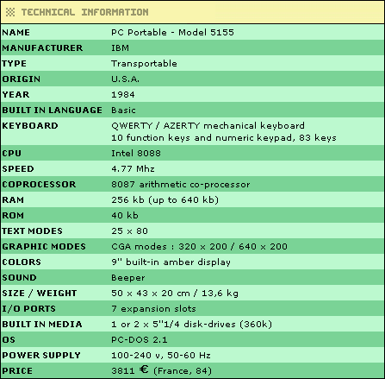
IBM 5155个人便携电脑
在当时，这款便携电脑提供的扩展性非常的强大。内部提供了多条扩展槽，大家可以通过下图的放大来观看。不过这款便携产品并非完全意义上的移动电脑，因为它并没有配备电池，需要交流电源的接入才能运作，而且重量也高达30磅（1磅=0.45公斤）。这款便携电脑也并非IBM的第一款便携电脑，它的前身则可以追溯到1975年的IBM 5100，不过IBM 5100的设计与我们所要探讨的笔记本起源出入较大，所以本文并不将其列入笔记本电脑先驱行列。
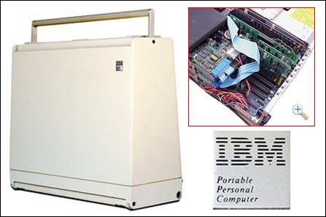
IBM 5155个人便携电脑
1983年5月，美国发布了世界首款彩色便携电脑，Commodore SX-64 "Executive"。这款便携电脑采用的是MOS 6510（1MHz）处理器，64K内存，320 X 200分辨率的5寸彩色显示器。虽然说是彩色，但是实际上最多只有16种颜色。还内置了5.25寸170K的软驱一个。从图中我们可以看到，实际上这款便携电脑还预留了一个扩展口，用来接第二款软驱其它设备。其实它的另一个型号DX-64就提供了两个软驱，不过该型号只限于国防内部使用，从未在市面上销售。
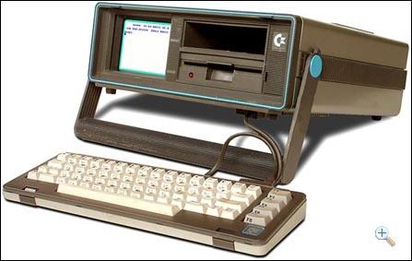
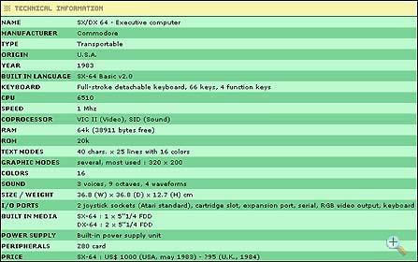
Commodore SX-64 "Executive"
这款电脑还提供了一个磁带读取器，通过它可以进行磁带播放以及录音。不过它没有提供电池作为能源供应，依旧需要采用交流电来供给。下面是这款便携电脑拆解的内部结构，大家可以点击放大仔细观看。从外观看，这跟现在的行李箱没啥区别，重量也达到了26磅，约11.7公斤。
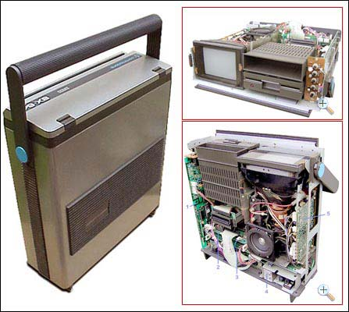
Commodore SX-64 "Executive"
1983年,这款TRS-80 Model上市零售。这款电脑看起来有些像现在的计算器，不过在当时，它已经非常的轻便、强大。这款膝上电脑，采用了Intel CMOS 80C85（3MHz）处理器，配备内存为8K（最大32K），240 X 64分辨率的黑白液晶显示器。这款便携电脑在当时非常的精致整体重量只有3.8磅，约为1.7公斤。而且值得一提的是它采用的能源供应为标准的AA电池，当然也可以外接电源使用。
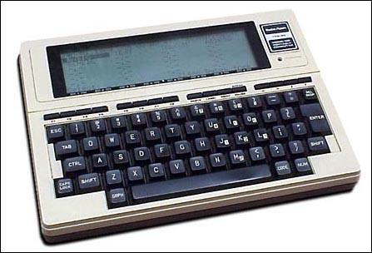
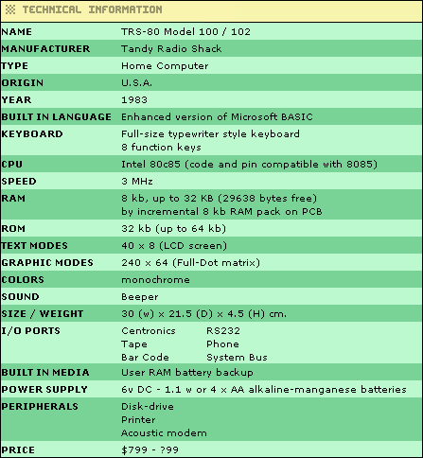
TRS-80 Model
这款电脑实际来说应该是由日本的Kycera公司生产的，所有的程序都是由Microsoft亲手打造，甚至有一部分程序是由比尔盖茨自己编写的！这些程序包括文本编辑器、使用Moden的网络连接程序等等。这款电脑其实倒真的有笔记本电脑的味道，笔者经过一番苦搜，还是找到了一些非常珍贵的历史图片，甚至是拆解图片。大家可以从下图点击放大观看。
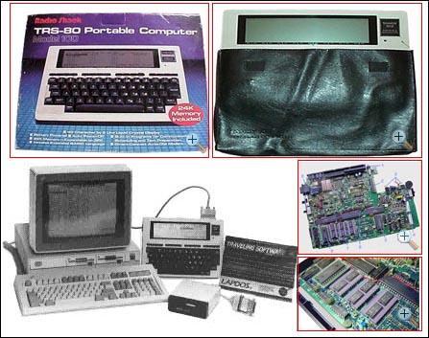
TRS-80 Model
同时，这种便携电脑的成功推出，不知道是出于节约研发成本考虑还是其它原因，Tandy、NEC以及 Olivetti公司都成功获得授权推出了类似的相关膝上电脑。下图是它们的外观对比。
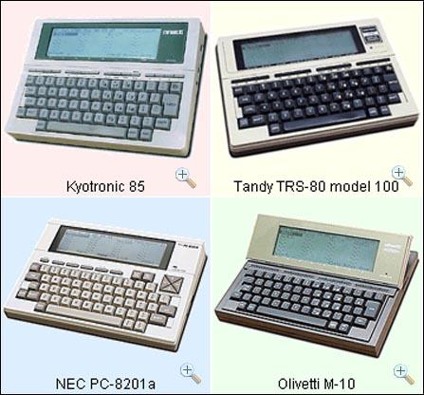
Tandy、NEC以及Olivetti公司膝上电脑外观对比
1983年3月，由Texas Instruments（TI）研发的TI CC-40便携电脑问世。这款便携电脑采用的是TI公司自己研制的70C20 （2.5MHz）处理器，6K-18K的内存，单色液晶显示器。这款便携电脑在当时的绝对优势在于，重量只有600g，采用4颗AA电池供电的时候能够持续运行200个小时！
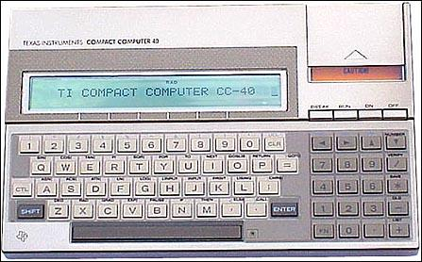
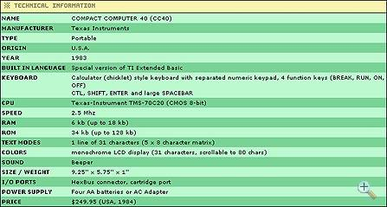
由Texas Instruments（TI）研发的TI CC-40便携电脑
不过很遗憾的是这款计算机有一个十分严重的缺陷，那就是无法存储资料。也就是说，你的文件无法保存在媒介上，只能暂时保存在电池供电的RAM中。虽然它提供了磁带数据存储系统，但是该系统的稳定性极其糟糕。使得这款娇小的健儿，在市场上很快就销声匿迹。它的改良型号CC-40+虽然有样机问世，却从未推出市场而惨遭夭折。
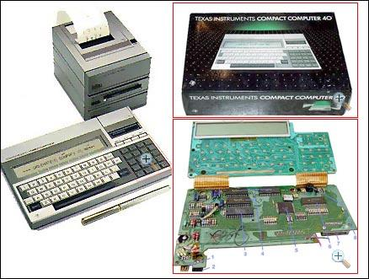
由Texas Instruments（TI）研发的TI CC-40便携电脑
1982年8月，Non-Linear Systems发布了他们自行研制的第一款便携式计算机，Kaypro II。这个公司前身一直从事航天飞机上的便携电子设备的制造，领头人Andy Kay是数字式万用表的发明人。这款便携电脑值得一提的是，它是当时世界上第一款采用金属外壳的便携电脑。这款电脑的配置为Zilog Z80（2.5 MHz）处理器，64K内存，内置9寸绿色显示器。机器配备了两个5.25寸支持190K容量的软驱，而且该款电脑还拥有外接电池和硬盘（10MB）选购，整体重量为13公斤。
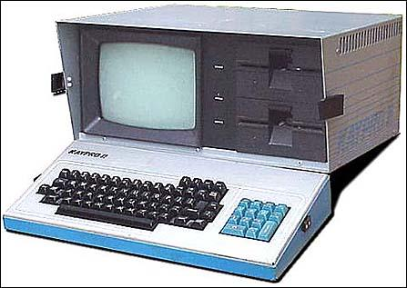
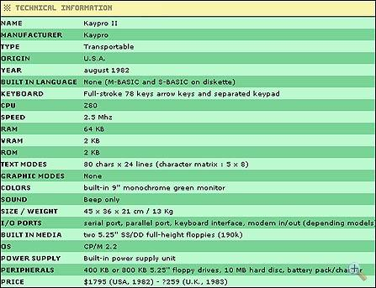
Non-Linear Systems
这款便携电脑的系统并没有采用MS-DOS，虽然当时MS-DOS非常的流行，甚至已经控制了整个行业。然而很不幸的是，Non-Linear Systems研发的多个操作系统只存活了很短的时间，并在竞争中最终遭到淘汰。在下图中，我们可以看到这款金属外壳的便携笔记本的全貌，以及当时所配备的便携电脑包。
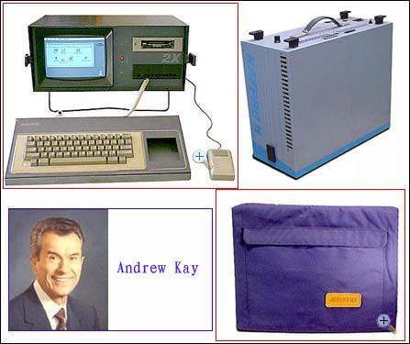
Non-Linear Systems
1982年到1981年间，Epson公司发布了这款HX-20便携电脑。这款电脑在当时可以称得上是惊世之作。有的书籍认为它是首款真正意义上的便携计算机。在当时，这款计算机是唯一集成了磁带驱动器、迷你打印机和液晶显示并且使用内置镍镉电池运行的便携设备。这款便携电脑的配备了两颗Hitachi 6301（0.614MHz）处理器，内存为16K（最大支持32K），配备120 X 32分辨率的单色液晶显示器。这款便携电脑的整机重量为1.7公斤，在当时来说已经相当的轻便了。 而且内置电池的供电能够让这款电脑持续运行50小时。
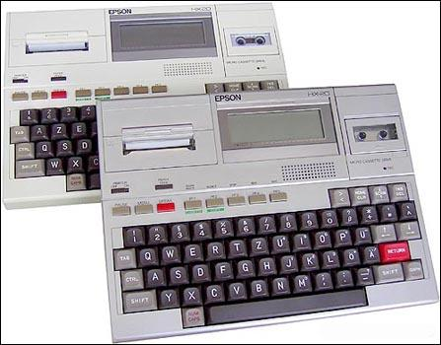
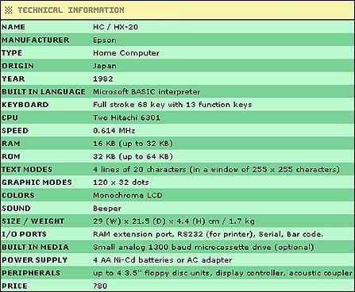
Epson公司HX-20便携电脑
当时这款便携电脑拥有其专有的公文箱装载。为了让大家了解其内部的构造，这里笔者还是找到了它的内部拆解图，我们可以从图中很明显地看到这款电脑之所有能做到如此的袖珍完全是在设计上合理布局。通过电池位置的合理纳入，让主板在狭缝中找到容纳之所。当然这也跟当时电脑的发热量有关系，毕竟不用考虑热量的因素。这或许是世界上第一款采用内置电池驱动的便携电脑（笔记本电脑）。
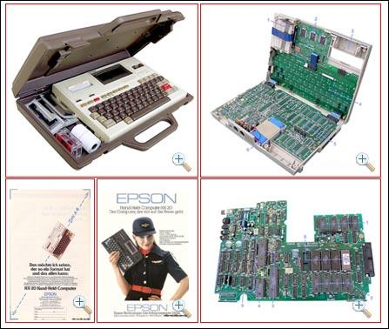
Epson公司HX-20便携电脑
1981年4月，Osborne公司发布了一款名被Osborne 1的便携电脑。这款便携电脑比上面提及的HX-20发布得更早，又有些人将其称为世界上首款真正的便携式电脑。它采用的是Ziolog Z80A（4MHz）微处理器，配备了64K的大容量内存，5寸的黑白显示器。这款便携电脑还内置了两个5.25寸软驱、Moden，另外配备了外接电池组（需要选购），使得这款电脑能够有更强大的移动性。这款便携电脑的整体重量为10.2公斤。
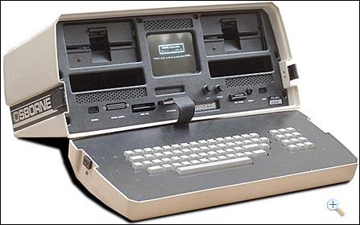
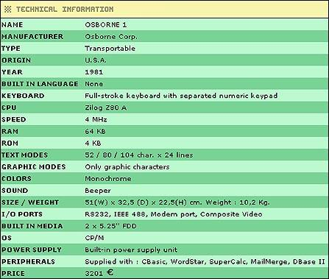
Osborne 1便携电脑
这款便携电脑值得一提的是，它所随机附带的软件在当时应该说是非常的齐全。这包括Digital Research CBASIC programming language 、Microsoft MBASIC programming language 、WordStar word processing software 、SuperCalc spreadsheet software 、 CP/M operating system 。虽然从这复杂的软件名称我们看不出什么花样，但是这却造就了现在品牌电脑、笔记本随机捆绑软件销售的先例。当时的这款便携电脑所捆绑的软件价格相当于次款电脑零售价格的80%，这是很惊人的。
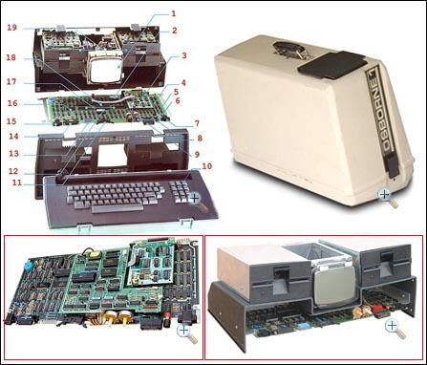
Osborne 1便携电脑
1979年，Grid Compass 1109电脑问世，本文的观点是这是人类有史以来对笔记本电脑制作的第一次尝试！这款电脑是英国人William Moggridge在1979年为Grid公司设计的。不过这款电脑问世后的面向对象只是美国航空航天领域，民众是无法与其接触的。这款便携电脑是人类历史上首次从扇贝上获取灵感制造的轻便电脑。这种设计上的成功一直沿用至今。这款便携电脑到底配置如何，由于手头资料有限，无法予以解答。（虽然有相关参数，但是型号不符故不予以公布）
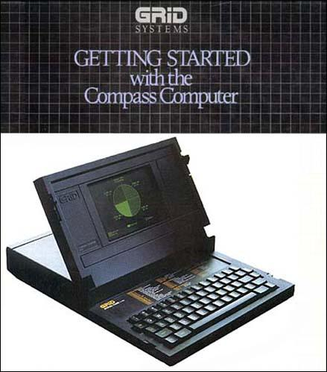
Grid Compass 1109电脑
虽然在这里无法为大家揭开它的神秘面纱，不过相信大家也能了解民用与航天高科领域科技含量的差异。我们可以想象它相对于民用便携笔记本的先进性所在。不过这里笔者还是搜集到几张清晰的图片，让大家一览其曾拥有的动人风采。到这里我们的时光之旅也就在此打住。
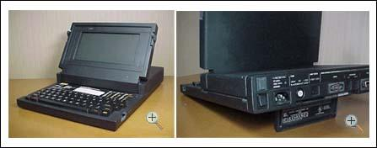
Grid Compass 1109电脑
写在最后：
经过一番时光的倒流，也到了我们结束这一旅程的时候了。在人类发明笔记本的第一天起，笔记本电脑就朝着轻便、高效发展。历史遗留下的是它发展的一个个脚印，深浅不一，在这里我们也可以感受到这些步子迈出的艰辛。
前期的笔记本电脑发展只可以用“乌龟”的速度来形容，我们很难看到在短时间内笔记本电脑的迅速更新换代。然而随着时间的推移，这种更换周期越来越短，甚至到了日新月异、“飞”的地步。当然，历史的车轮飞转起来就不会有停步的可能性，未来的笔记本将继续朝着更人性化的方向继续前进，这是毋庸置疑的。
过去26年（2005-1979）间，笔记本电脑从零起步到了今天的“盛世”，然而却并未真正实现普及；将来的26年，或许我们能看到笔记本电脑的全面发展已经替代台式机而成为普通大众的一种工具，而并非一种奢侈。

